EXMO. SR. PRESIDENTE DA CÂMARA MUNICIPAL DE SUMARÉ,

Pelo presente e na forma regimental, requeiro que seja concedido o Diploma de Honra ao Mérito “Cida Segura” à Sra. Ivonete Ribeiro, conforme Decreto Legislativo nº 521, de 24 de novembro de 2021.
Ivonete Ribeiro é esposa, mãe e avó, casada há 45 anos com David Domingos Ribeiro. Radialista desde 2003, com formação em DRT pela Rádio Oficina Cyro Cesar Silveira, Ivonete se dedicou ao trabalho voluntário a partir de 2009, movida pela convicção de que o valor das pessoas é inestimável, e que o dinheiro não pode preencher as necessidades espirituais e emocionais que ela observa em cada ser humano. Sua voz tem sido uma fonte constante de esperança e renovação, especialmente para enfermos e funcionários públicos, aos quais transmite força e encorajamento.
Além de sua trajetória como comunicadora, Ivonete é autora do livro "Escolhida e Nomeada para Frutificar", no qual compartilha sua emocionante história de superação. Após viver por cinco longos anos isolada devido à depressão, Ivonete foi tocada por Cristo e chamada a emergir daquela sepultura emocional. Impulsionada pelo amor divino, ela iniciou um trabalho de evangelismo, levando palavras de esperança a praças, ruas e comunidades, incentivando famílias a não desistirem da vida e a lutar por aqueles que amam.
Atualmente, Ivonete é idealizadora de um projeto no Lar Batista de Crianças, onde, com o apoio de uma equipe dedicada, realiza atividades educativas e de acolhimento infantil, como musicalização infantil, Libras, Dinâmicas, Trabalhos Manuais, além de Reflexões e Oração. Para Ivonete, ser voluntária é semear amor, impactando positivamente a vida das pessoas e tornando o mundo um lugar mais acolhedor e esperançoso.
Diante de tudo o que tem realizado em prol de nossa comunidade, nada mais justo que reconhecer e enaltecer sua trajetória com a concessão do Diploma Honra ao Mérito "Cida Segura", como forma de gratidão por seu trabalho transformador e sua contribuição essencial à nossa cidade.
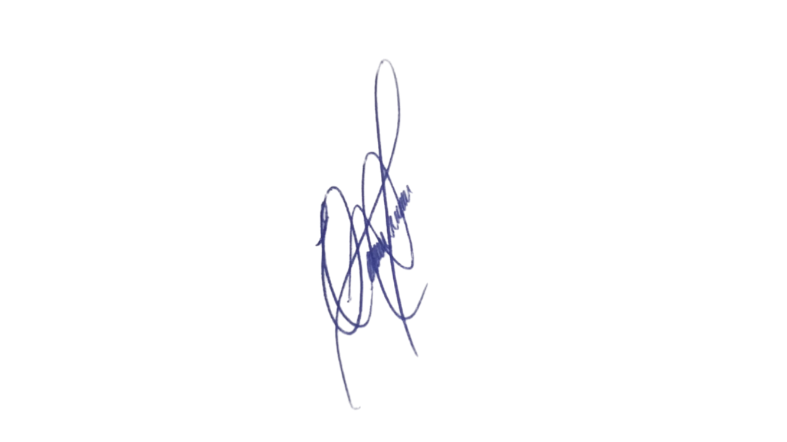
Assim, conto com o apoio dos nobres pares desta Casa de Leis para que aprovem a indicação da Sra. Ivonete Ribeiro para receber do Diploma de Honra ao Mérito “Cida Segura” em reconhecimento ao seu trabalho incansável e transformador.

Sala das Sessões, 25 de fevereiro de 2025.

EDIVALDO TEODORO (PROF. EDINHO0
VEREADOR

